**Мастер-класс c родителями и детьми: «Колобок»**

Подготовила и провела:воспитатель второй квалификационной категории Мазлова Наталья Владимировна.

МДОАУ№95 город Белогорск.

Тема: «Изготовление колобка из бросового материала»  
                                                                            
Цель: Вовлечение родителей и детей в совместную творческую деятельность по изготовлению игрушки. Распространение и передача педагогического опыта, обучения приему изготовления игрушек для детей из бросового материала.

Задачи:

-Формирование представления о целесообразности вторичного использования бытовых и хозяйственных отходов.

-Формировать у детей любовь и уважение к родителям и педагогам, через совместную деятельность, гармоничные детско-родительские взаимоотношения

- Знакомство родителей с приемами изготовления игрушек из подручного материала.

- Способствование развитию интереса к художественно-эстетической деятельности.

Место проведения: групповая комната  
Тип деятельности: творческий, развивающий  
Форма проведения: мастер - класс  
Продолжительность: 30 мин  
Участники: дети, родители.  
Для поделки потребуется:   
1. Жёлтые мешки для мусора.   
2. Ножницы   
3. Самоклеющаяся цветная бумага   
4. нитки  
5. Лист картона  
6. диск   
7. Карандаш   
Актуальность: мастер-класс проводится для укрепления эмоционально-позитивных межличностных отношений детей и родителей в процессе изготовления поделок, воспитания экологической культуры.   
Проблема: привить родителям и детям экологическую культуру, воспитывать нравственно-патриотическое чувство любви к окружающей природе  
Функции, которые выполняет мастерская:  
1)Познавательная;  
2)Творческая;  
3)Просветительская;  
4)Консультативная;  
5)Коммуникативная;  
6)Развивающая.

Ход:

Воспитатель:Здравствуйте, дорогие мамы и дети, я рада приветствовать вас в нашей группе. Я хочу, чтобы на нашей земле было чисто, и окружающая нас среда была здоровой. Сегодня я хотела бы поговорить о нашей планете Земле, где мы с вами живем, дышим воздухом, пьем воду, ходим по земле. Но к сожалению не задумываемся о том, что происходит вокруг нас. А уже пора увидеть, что наш дом близок к разрушению. А это может привести к большой катастрофе. Наша Планета превратится – в гору мусора. Ребята, а вы когда-нибудь замечали мусорные свалки возле вашего дома? Скажите, это хорошо или плохо? (ответы детей) .Воспитатель:Что произойдет, если мусор не убирать? (ответы детей). Свалки нам нужны, но они загрязняют землю, воздух, воду. На свалках много крыс и собак. Рядом со свалкой нельзя жить человеку – ведь там очень много микробов. А крысы, которые там живут, являются переносчиками опасных болезней.

Воспитатель: Как вы думаете, что мы с вами сможем сделать полезного для нашего общего дома? Ваши предположения? Родители тоже помогают нам (ответы детей и родителей) .

Давайте попробуем всем этим предметам дать новую жизнь. Сегодня я расскажу и научу вас изготавливать вот такую необычную поделку из мусорных пакетов.

Наверное, многим известно то, что из пакетов от мусора можно делать красивые изделия своими руками. Это могут быть вязанные коврики для ванной комнаты или коридора, разные сумки, вазы и много других вещей. Поэтому, перед тем, как выбрасывать такие пакеты, подумайте о том, что можно из них сделать. Можно ли им дать еще и вторую жизнь?

И так мы начнём…..  
Нам понадобится картон , мусорные пакеты, ножницы, диск, самоклеющаяся цветная бумага. 1.Обводим диск на картоне.

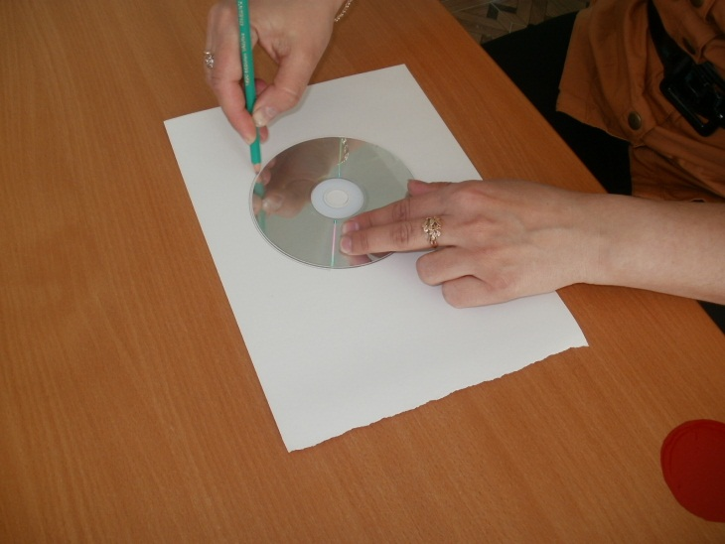

2.Вырезаем два круга .

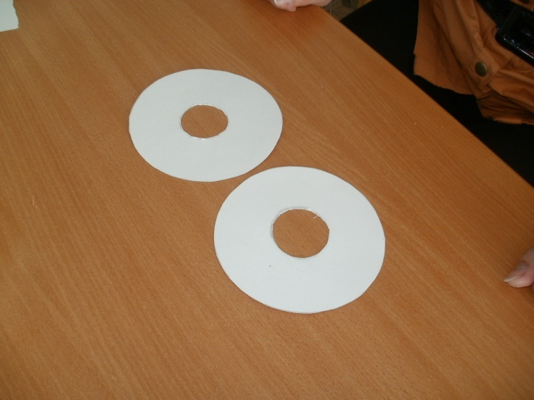

3.Берём пакет и складываем гармошкой.

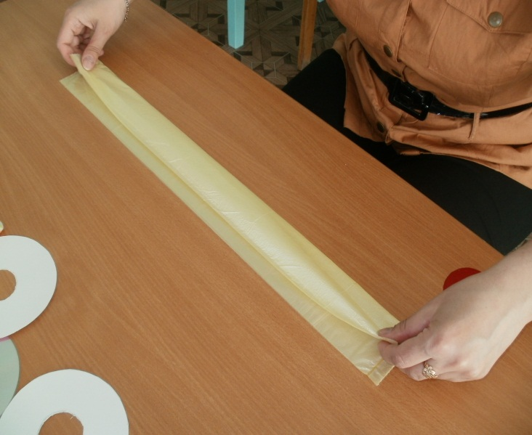

4.Нарезаем полосками.

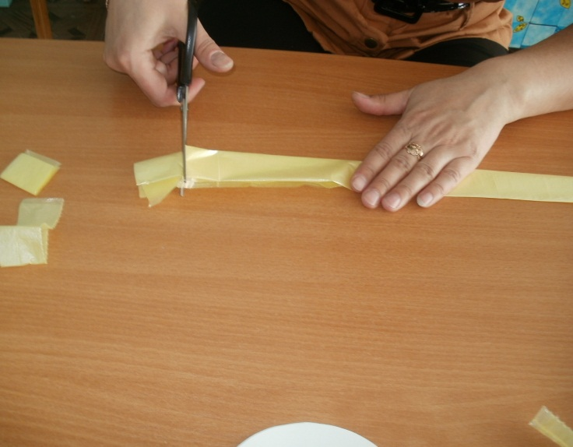

5. Вот что у нас получилось.

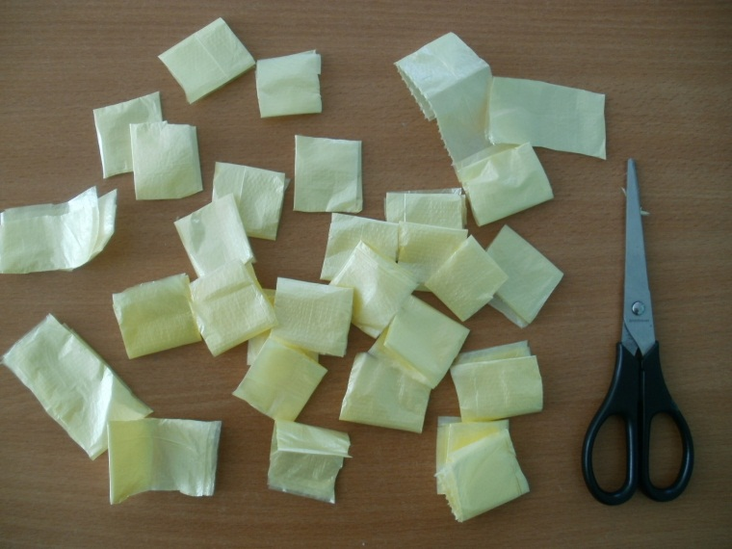

6.Расправляем полоски.

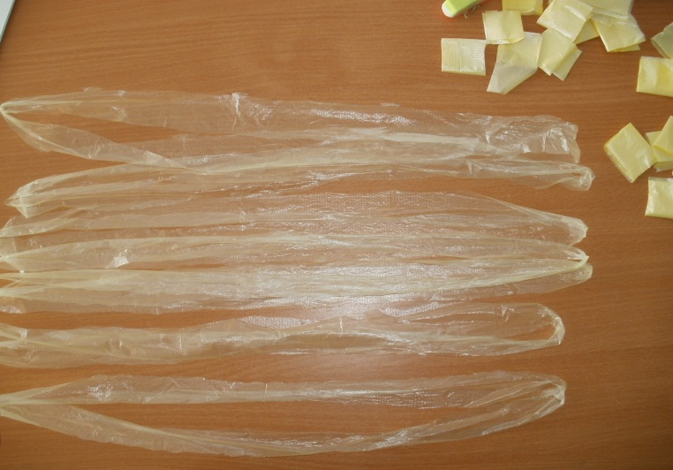

7. Начинаем наматывать полоски, на сложенные вместе картонки.

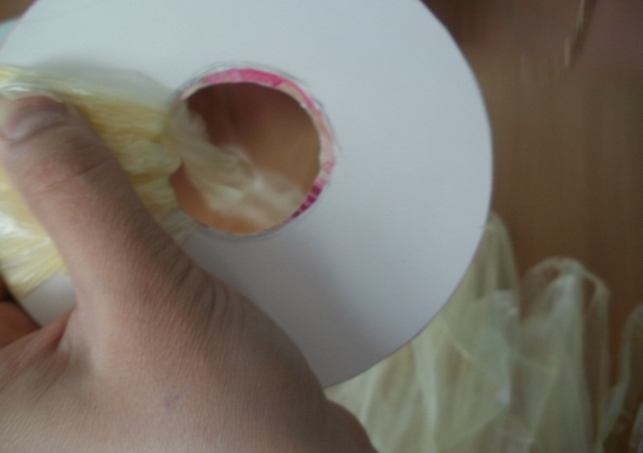

Вот что получилось.

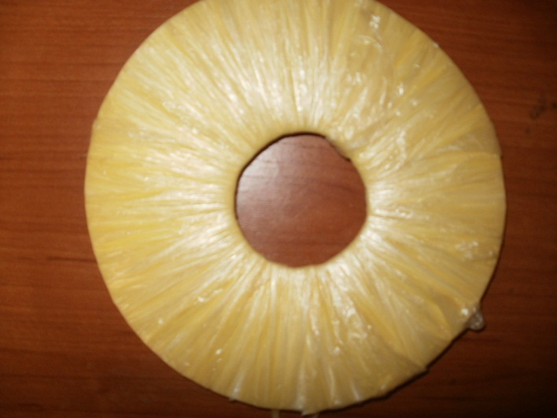

8.Разрезаем помпон посередке (там где соединяются две картонки) разрезаем аккуратно придерживая нитки что б не падали.Разрезав, закрепляем посередине (между двух картонок) толстой нитью, завязываем крепко, чтоб помпон не развалился.

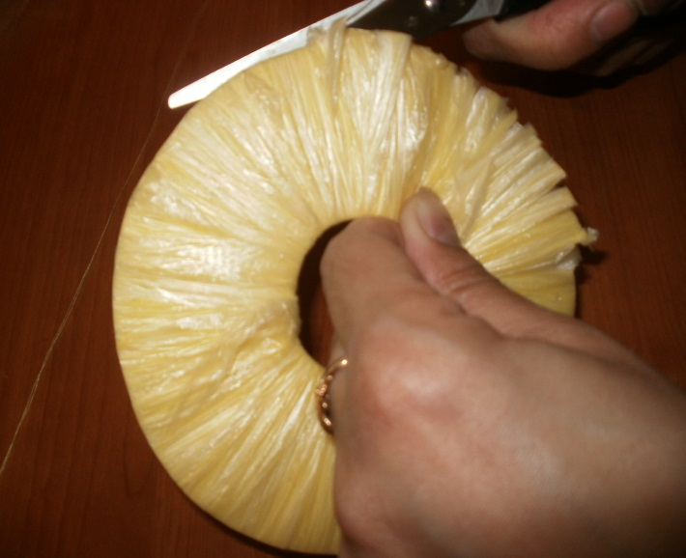

9.Убираем картонку.

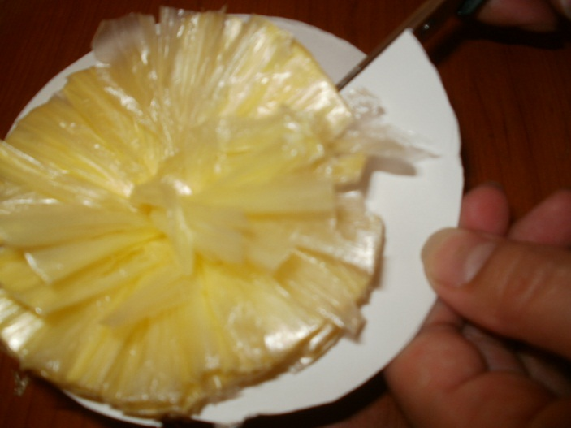

10.Распушим наш помпон.

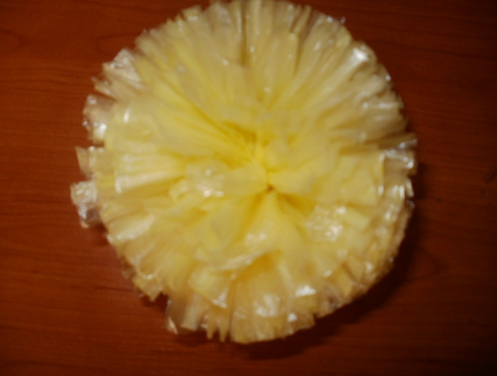

11.Вырезаем из цветной бумаги глазки, носик, ротик. Приклеиваем.

И наш колобок готов.

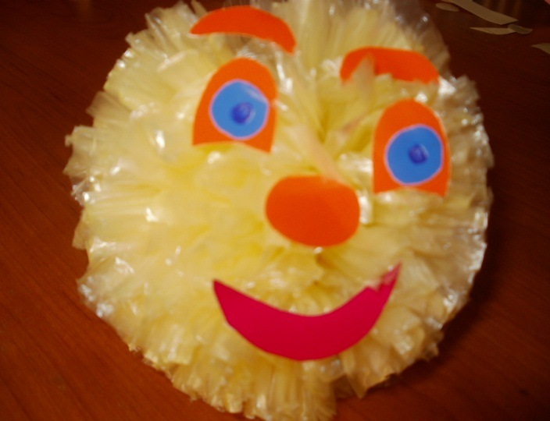

Воспитатель: А теперь ребята и мои дорогие гости, что полезного вы узнали для себя? (ответы детей и родителей). Давайте договоримся, что мы больше никогда не будем мусорить и оставлять за собой мусор. И будем стараться делать нашу планету чистой.

Уважаемые родители! Наш мастер-класс подошел к концу. Какие замечательные колобки у нас получились. Смею надеяться, что наш мастер – класс не прошел даром и теперь вы вместе с детьми сможете создать оригинальные работы с помощью бросового материала. Спасибо за внимание!

**Мастер-класс c родителями и детьми:«Колобок» (**Изготовление колобка из бросового материала**)**  
Подготовила и провела:воспитатель второй квалификационной категории Мазлова Наталья Владимировна.

МДОАУ№95 город Белогорск.



2014год